1. Есть БД с двумя таблицами

Table1

|  |  |  |  |  |
| --- | --- | --- | --- | --- |
| id | Фамилия | Имя | Отчество | Начальник |
| 1 | Иванов | Петр | Гигорьевич | 8 |
| 2 | Сидоров | Михаил | Валерьевич | 8 |
| 3 | Распутина | Ира | Кузьминична | 4 |
| 4 | Клеменчук | Игорь | Сергеевич |  |
| 5 | Сергеев | Иван | Вадимович | 4 |
| 6 | Сидорова | Ольга | Михайловна | 2 |
| 7 | Сидорова | Мария | Юрьевна | 2 |
| 8 | Клеменчук | Клавдия | Петровна | 4 |
| 9 | Иванова | Юля | Лукинишна | 2 |
| 10 | Васечкин | Петя | Юрьевич | 8 |

Table3

|  |  |  |  |
| --- | --- | --- | --- |
| id | Возраст | Вес | Рост |
| 3 | 12 | 25 | 185 |
| 1 | 33 | 123 | 166 |
| 2 | 55 | 66 | 200 |
| 4 | 66 | 150 | 220 |
| 5 | 45 | 33 | 165 |
| 6 | 35 | 98 | 180 |
| 7 | 5 | 22 | 75 |
| 8 | 60 | 160 | 190 |

1.1.Какой результат выведет запрос

Select id, фамилия, t2.Возраст from Table1 t1, Table3 t2

where t1.Отчество like ‘%ьевич’ and t1.id=t2.id

Ответ:

|  |  |  |
| --- | --- | --- |
| id | Фамилия | Возраст |
| 2 | Сидоров | 55 |
| 10 | Васечкин |  |

1.2. Написать запрос, который выведет всех совершеннолетних людей, у которых Имя начинается на «К»

Ответ:

select * from Table1 t1, Table3 t2

where t2.Возраст>18 and t1.id=t2.id

2. Напишите какие числа A, B, C необходимо подать на вход, чтобы проверить работу следующего алгоритма. Блок-схема алгоритма:

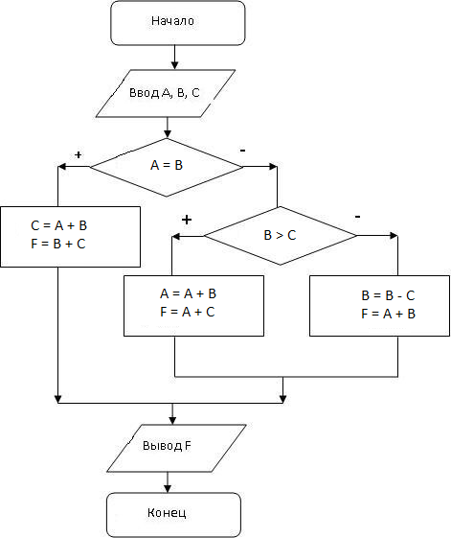

Форма ответа:

|  |  |  |  |
| --- | --- | --- | --- |
| A | B | C | **F** |
| 7 | 8 | 9 | 24 |

3. Напишите тест-кейсы для следующей формы подсчета количества слов в тексте:

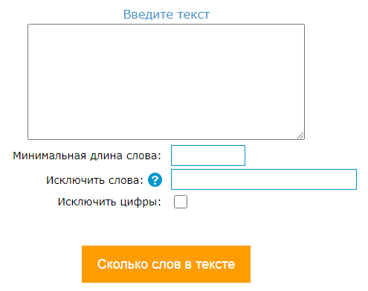

Текст:

**СОГЛАШЕНИЕ О КООРДИНАЦИОННЫХ ИНСТИТУТАХ СОДРУЖЕСТВА НЕЗАВИСИМЫХ ГОСУДАРСТВ**

1. Для решения вопросов, связанных с координацией деятельности государств Содружества в сфере общих интересов, создать высший орган Содружества - "Совет Глав Государств", а также "Совет Глав Правительств".  
  
2. Поручить полномочным представителям государств Содружества внести к 30 декабря 1991 года на рассмотрение Совета Глав Государств предложения об упразднении структур бывшего Союза ССР, а также о координационных институтах Содружества.(64 слова)

ТК-1. Подсчет слов в тексте

Окружение: Приложение для подсчета слов в тексте, Windows 10

Предусловие: Подготовлен текст

Важность: Критическая

Шаги:

1. Запустить приложение

2. Скопировать и вставить в приложение текст

3. Поставить чекбокс «исключить цифры»

4. Указать 1 в минимальной длине слова

ОР: 64 слова в тексте